Parte 1. Consultas con QUERY()

A. Consultas y filtros sobre socios
- Mostrar el nombre y la edad de todos los socios.
=QUERY(SOCIOS!A1:F13;”Select B,C”;1)
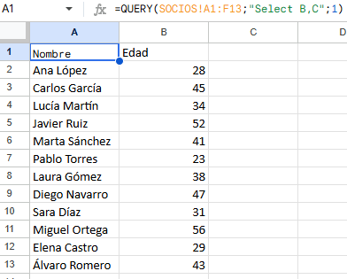
- Mostrar los socios que viven en Madrid.
=QUERY(SOCIOS!A1:F13; ”Select A, B, D where D = ‘Madrid’ “;1)
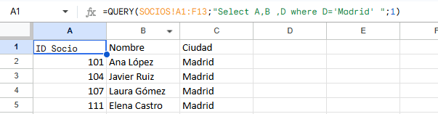
- Mostrar los socios con modalidad Premium.
=QUERY(SOCIOS!A1:F13; ”Select A, B, E where E = ‘Premium’ “;1)
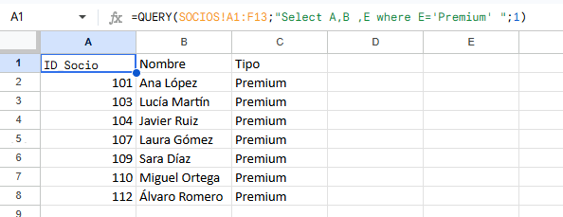
- Mostrar los socios mayores de 40 años.
=QUERY(SOCIOS!A1:F13; ”Select A, B, C where C>40 “;1)
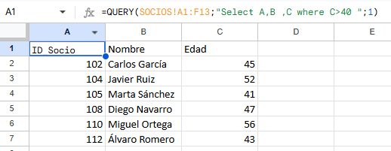

- Mostrar los socios de Madrid mayores de 40 años.
=QUERY(SOCIOS!A1:F13; “Select A, B, C, D where C>40 AND D=’Madrid’ “; 1)
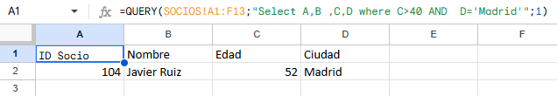
- Mostrar los socios que viven en Madrid o Sevilla.
=QUERY(SOCIOS!A1:F13; “Select A, B, D where D=’Sevilla’ or D=’Madrid’ “;1)
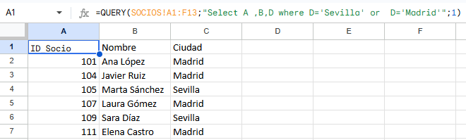
- Mostrar el nombre, la ciudad y la edad de los socios, ordenados de mayor a menor edad.
=QUERY(SOCIOS!A1:F13; “Select A, B, C, D order by C DESC “; 1)
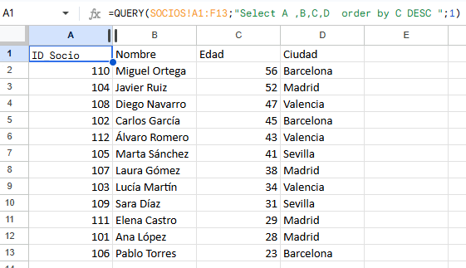
- Mostrar los cinco socios más jóvenes, excluyendo filas vacías.
=QUERY(SOCIOS!A1:F13; “Select A, B, C WHERE B IS NOT NULL order by C ASC LIMIT 5 “;1)
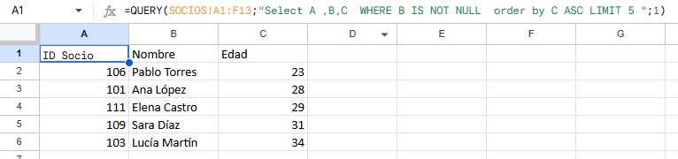

B. Análisis de accesos y actividades, Trabaja con la hoja ACCESOS , (excluyendo filas vacías).
- Contar cuántas veces se ha realizado cada actividad.
=QUERY(ACCESOS!A:F; “SELECT E, COUNT(E) WHERE E IS NOT NULL GROUP BY E LABEL COUNT(E) ‘Actividades totales’ “; 1)
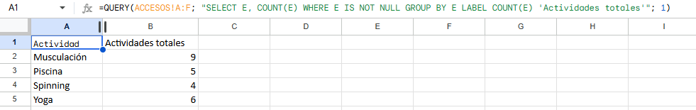

- Calcular la duración media de las sesiones de cada actividad.
=QUERY(ACCESOS!A:F; “SELECT E, AVG(F) WHERE E IS NOT NULL GROUP BY E LABEL AVG(F) ‘Duración media(mins)’ “; 1)
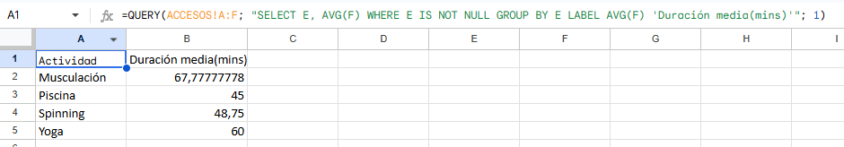
- Calcular el total de minutos realizados en cada actividad.
=QUERY(ACCESOS!A:F; “SELECT E, SUM(F) WHERE E IS NOT NULL GROUP BY E LABEL SUM(F) ‘Total de minutos’ “; 1)
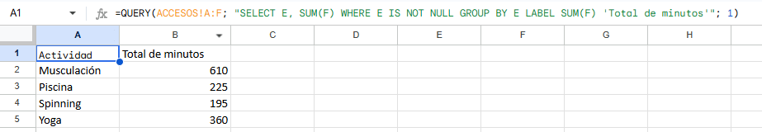
- Ordenar las actividades de mayor a menor número de accesos.
=QUERY(ACCESOS!A:F; “SELECT E, COUNT(3) WHERE E IS NOT NULL GROUP BY E ORDER BY COUNT(E) DESC LABEL COUNT(E) ‘Accesos’ ”;1)
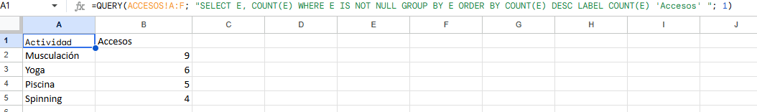
- Mostrar las actividades realizadas más de cinco veces.
=QUERY(QUERY(ACCESOS!A:F; “SELECT E, COUNT(E) WHERE E IS NOT NULL GROUP BY E LABEL COUNT(E) ‘Nª Actividades’ “;1); “SELECT * WHERE COL2>5”;1)
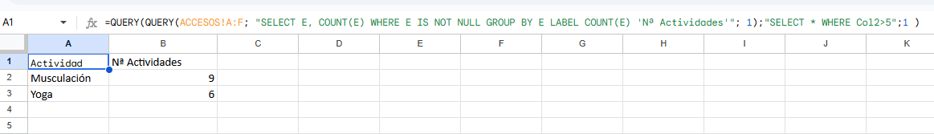
- Mostrar las actividades cuya duración media supere los 55 minutos.
=QUERY(query(ACCESOS!A:F; “SELECT E, AVG(F) WHERE E IS NOT NULL GROUP BY E LABEL AVG(F) ‘Duración media (mins)’ “;1); “SELECT * WHERE Col2>55”;1)
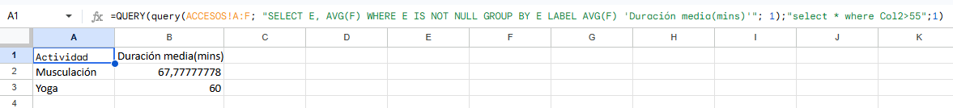

C. Análisis de socios por ciudad, trabaja con la hoja SOCIOS.
- Contar el número de socios de cada ciudad.
=QUERY(SOCIOS!A1:F13; “SELECT D, COUNT(A) GROUP BY LABEl COUNT(A) ‘Número de socios’ “;1)
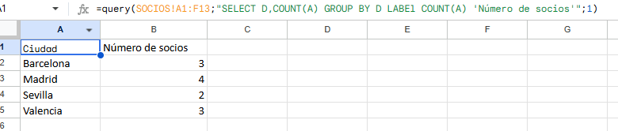
- Mostrar únicamente las ciudades que tengan al menos tres socios.
=query(query(SOCIOS!A1:F13; “SELECT D, COUNT(A) GROUP BY D LABEl COUNT(A) ‘Número de socios’ “;1); “SELECT * WHERE Col2>2”; 1)
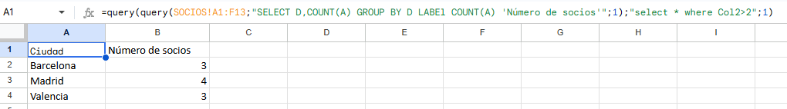

D. Análisis de pagos, trabaja con la hoja PAGOS.
- Calcular la recaudación total por método de pago.
=QUERY(PAGOS!A1:F16; ”SELECT F, SUM(E) GROUP BY F LABEL SUM(E) ‘Recaudación total’ “)
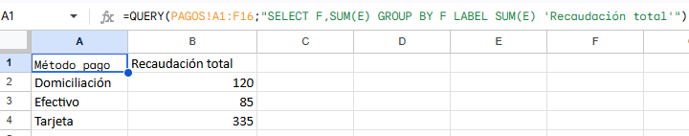
- Mostrar los métodos de pago cuya recaudación supere los 150 €.
=QUERY(QUERY(PAGOS!A1:F16; “SELECT F, SUM(E) GROUP BY F LABEL SUM(E) ‘Recaudación total’ “1); “SELECT * WHERE Col2 > 150”)
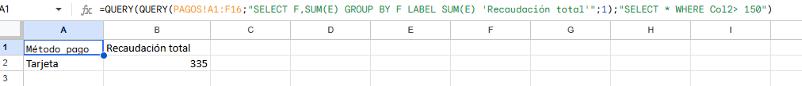
- Calcular el importe medio de todos los pagos registrados.
=QUERY(PAGOS!A1:F16; “SELECT AVG(E) LABEL AVG(E) ‘Importe medio de todos los pagos ‘ “;1)
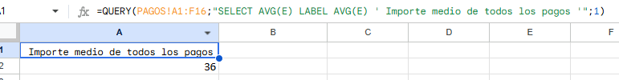

E. Análisis de accesos por socio, trabaja con la hoja ACCESOS.
- Contar cuántos accesos ha realizado cada socio.
=QUERY(ACCESOS!A1:F25; “SELECT B, COUNT(A) GROUP BY B LABEL COUNT (A) ‘Nº accesos’ “;1)
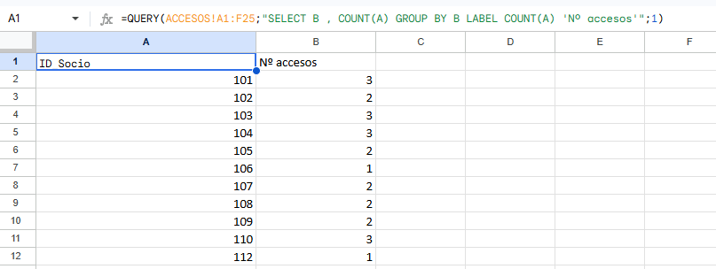
- Mostrar los socios que hayan realizado al menos dos accesos.
=QUERY(QUERY(ACCESOS!A1:F25; “SELECT B, COUNT(A) GROUP BY B LABEL COUNT(A) ‘Nº accesos’ “;1) “SELECT * WHERE Col2>1”;1)2
